Wspólnie z rodzicami przeczytajcie Legendę o Lechu, Czechu i Rusie.

Dawno, dawno temu, kiedy jeszcze wszyscy Słowianie zamieszkiwali wspólne ziemie i mówili jednym językiem, żyło trzech braci: Lech, Czech i Rus. Żyło im się dobrze i zgodnie, a z racji swej mądrości przewodzili poszczególnym rodom. Lecz nadszedł czas, kiedy ziemia nie mogła już wyżywić ich ludzi, w lasach zaczęło brakować zwierzyny, a w rzekach ryb.
Zebrali się bracia na naradę. Usiedli w cieniu rozłożystych drzew i zaczęli zastanawiać się nad tym, co mają począć dalej. Pierwszy przemówił najstarszy, pochmurny Rus:
- Bracia! Tak dalej być nie może. Nasze ziemie są już tak zaludnione, że głód może zajrzeć nam w oczy.
- Masz rację - przytaknął mu średni brat, Czech - ale cóż mamy robić?
- Powinniśmy poszukać nowych siedzib dla naszych plemion - odezwał się milczący do tej pory najmłodszy z braci, Lech.
- Dobrze radzisz! Wyruszymy, by znaleźć nowe ziemie dla naszych ludzi - powiedzieli zgodnie Czech i Rus.
Jak postanowili, tak uczynili. Zwołali współplemieńców, aby powiadomić ich o swojej decyzji. Złożyli ofiary, zabrali posążki domowych bóstw i ruszyli w drogę.
Na czele podążały straże i hufce zbrojnych, za nimi jechali trzej bracia i starszyzna plemienna. W środku pochodu - na wozach lub wierzchem - jechali starcy, kobiety i dzieci. Potem pędzono stada bydła, a ogromną kolumnę zamykali wojownicy, strzegący bezpieczeństwa i pilnujący porządku.
Niełatwa to była droga. Na każdym kroku czyhały na nich różne niebezpieczeństwa, ale Słowianie szli nieustraszenie przez gęste puszcze, przechodzili rzeki w bród, mijali górzyste krainy. Tylko z rzadka natrafiali na osady ludzkie. Mimo zmęczenia, uparcie podążali przed siebie.
Nadszedł dzień rozstania. Jako pierwszy pożegnał się z braćmi Rus, który wybrał krainę bezkresnych stepów i rozległych, żyznych równin, poprzecinanych siecią szerokich rzek.
- Żegnajcie, bracia, i pamiętajcie o mnie! Życzę wam szczęścia - rzekł, zebrał swój lud i skierował się z nim na północ.
Pozostali powędrowali dalej. Niebawem odłączył się od pochodu Czech. Podążył ze swym plemieniem na południe i tam, nieopodal góry, którą zwano Rzip, na ziemi urodzajnej i bogatej, założył swoje państwo. Najmłodszy z braci, Lech, wytrwale podążał naprzód. Wędrówka zbliżała się jednak do końca.
Pewnego dnia orszak zatrzymał się, bo ludzie byli zmęczeni i chcieli odpocząć. Podczas gdy mężczyźni rozbijali obozowisko, a kobiety zajęły się przygotowaniem posiłku, Lech bacznie rozglądał się wokół.
Gęste lasy pełne były zwierzyny, czyste rzeki obfitowały w ryby, a przejrzyste jeziora utwierdzały w przekonaniu, by zamieszkać nad ich brzegami.
Lech głęboko nad czymś rozmyślał. Późnym popołudniem zwołał starszyznę plemienną, a gdy mężczyźni zasiedli już przy ognisku, tak do nich przemówił:
- Wędrowaliśmy długo, szukając miejsca na naszą nową siedzibę i chyba dziś właśnie je znaleźliśmy. Chętnie zostanę tutaj. Okolica jest piękna, a żyzna ziemia wyżywi nas wszystkich. Chciałbym jednak wysłuchać waszej rady.
Zapanowała cisza, którą z rzadka tylko przerywały szepty. Po chwili odezwał się najbardziej doświadczony z całej starszyzny:
- Mądrość przemawia przez ciebie, Lechu. Twoi bracia, Rus i Czech, dawno założyli siedziby, tylko my wciąż jesteśmy w drodze. Zostańmy tutaj i zbudujmy gród!
- Gdybyż jeszcze bogowie zechcieli dać nam znak, gdzie rozpocząć budowę! - westchnął Lech.
Znowu zapadła cisza. Nagle jakiś szum przerwał milczenie i ogromny cień przesunął się nad polaną.
Zaciekawieni ludzie podnieśli głowy. Ujrzeli orła, który powoli opadał na gniazdo, znajdujące się w koronie wielkiego dębu. Na tle czerwonego, przedwieczornego nieba sylwetka ptaka odcinała się ostrą bielą.
- To znak od bogów! - krzyknęli zgodnym chórem ludzie.
- To dobra wróżba - rzekł uśmiechnięty Lech. - Tutaj się osiedlimy, a ten wspaniały ptak będzie nas ochraniał.
Tak też się stało. Na polanie zbudowano gród, a na pamiątkę orlego gniazda nazwano go Gnieznem. Orzeł biały na czerwonym tle stał się herbem państwa polskiego, które bierze swój początek od Lecha.

Dowiedz się i napisz, jak nazywają się teraz kraje, które założyli: Lech, Czech i Rus.
Kraj Lecha to ……………………………………………………….. .

Kraj Czecha to……………………………………………………… .

Kraj Rusa to………………………………………………………… .

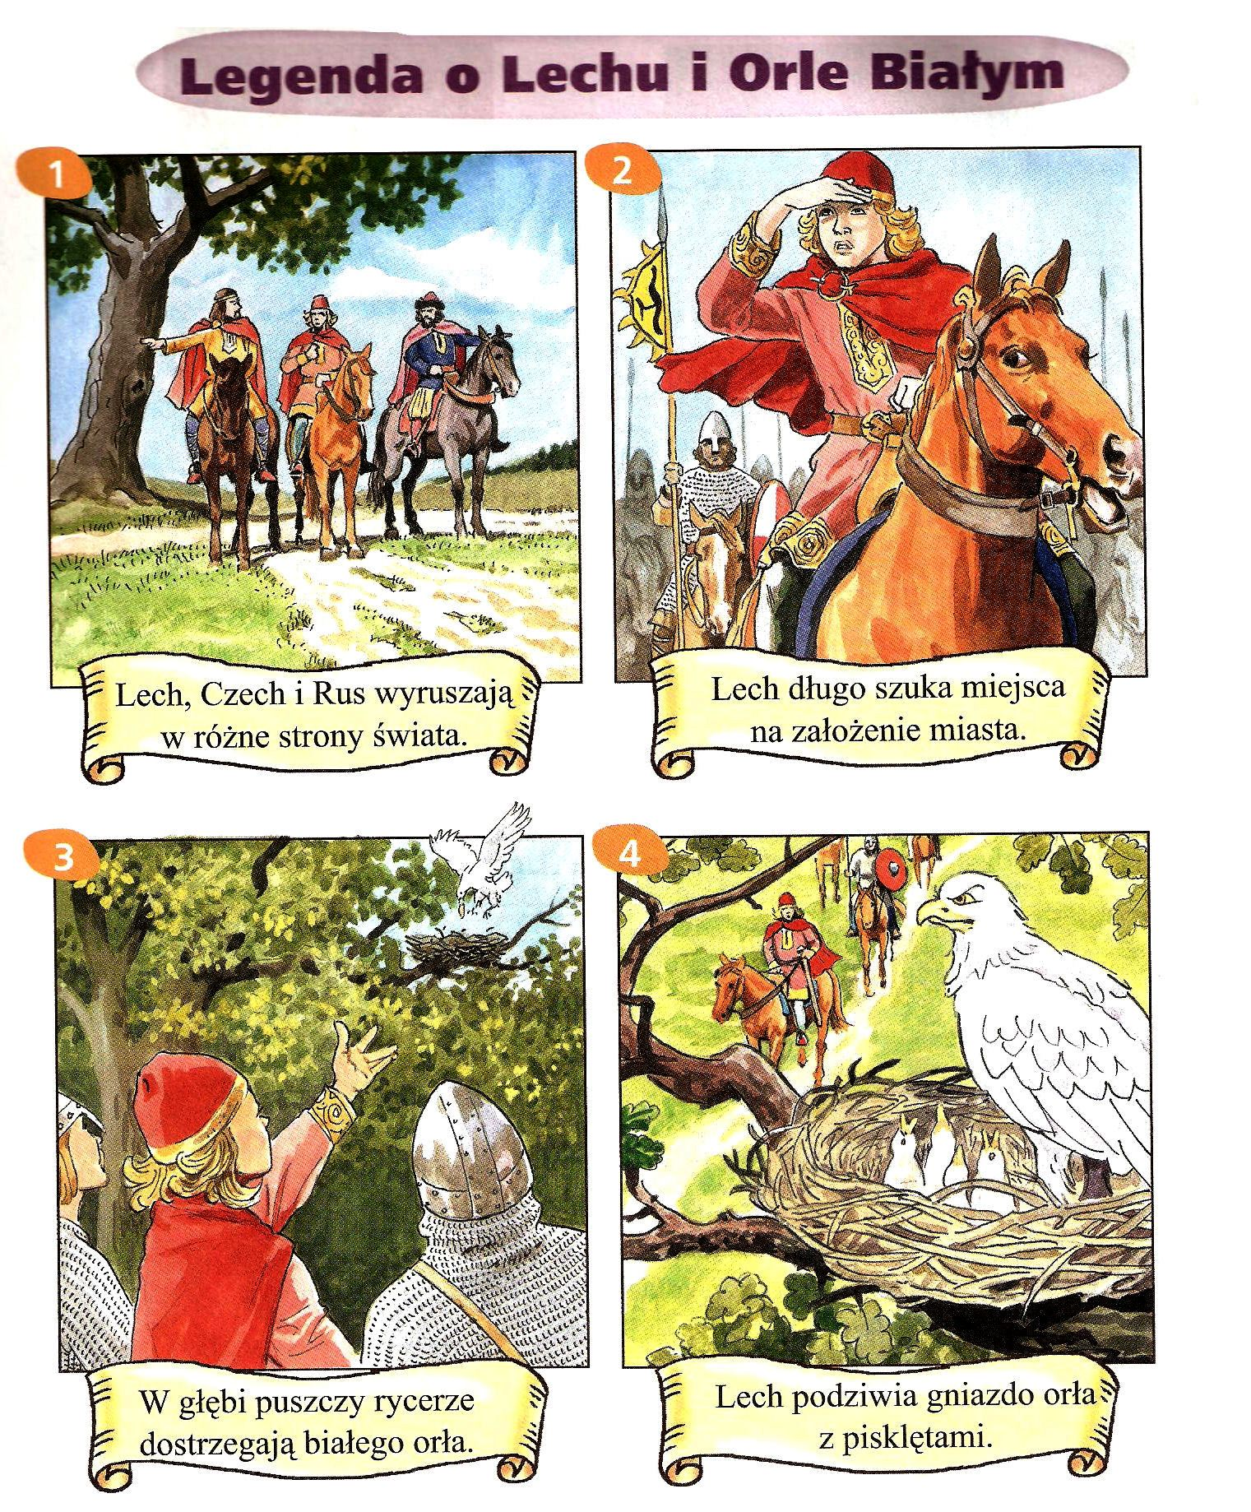

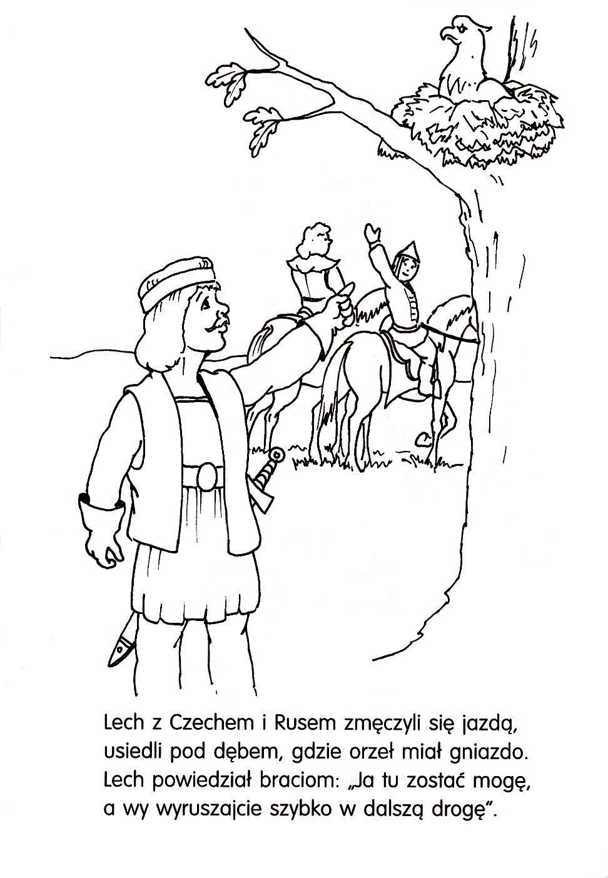

Obejrzyjcie prezentację multimedialną pt. „ Stolice Polski”.

